PUC MINAS
CURSO – CIÊNCIA DA COMPUTAÇÃO – 3º PERÍODO
ÁLGEBRA LINEAR –
FOLHA O3 – DETERMINANTES

- Se A = (a_{ij})(2x2) e a_{ij} = j - i², calcule o determinante de A.

- Qual é o cofator do elemento a₁₂ da matriz A, de terceira ordem, cujo elemento genérico é a_{ij}=2i – j.
- Utilizando as propriedades dos determinantes, mostre que: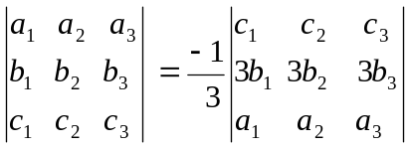.

- Utilizando apenas as propriedades, mostre que 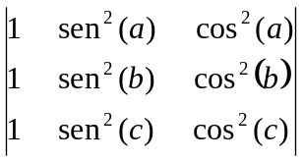 = 0.
- Calcule os determinantes:
a) 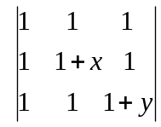= b) 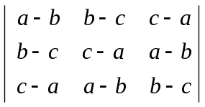=
- Para que valores reais de k, existe a matriz inversa de A = 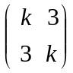 ?

- Utilidando apenas as propriedades, mostre que 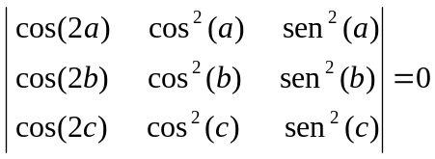
- Resolva a equação: 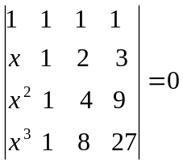

- Resolva a equação : 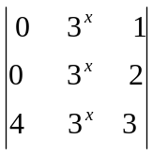=0

- O determinante de uma matriz A de quarta ordem é –6. O determinante da matriz (2 A ) é
x – 97. Calcule x.

